**INFORME DE INGENIERÍA**

**LABORATORIO UNIDAD 2**

**MARIA CAMILA LENIS RESTREPO**

**JUAN SEBASTIAN PALMA GARCÍA**

**JAVIER ANDRÉS TORRES REYES**

**ALGORITMOS Y ESTRUCTURAS DE DATOS**

**2018-2**

**INFORME DE INGENIERÍA**

**Paso 1: Identificación del problema**

**Definición del problema**

Implementar mejoras para Fortnite usando estructuras de datos vistas en clase.

**Justificación**

(*Palma)*

**Requerimientos funcionales**

|  |  |
| --- | --- |
| **R1** | Emparejar partidas según el nivel de juego. |
| **Descripción** | Emparejar las partidas según el nivel de juego y la geolocalización, de manera que no se afecte el tiempo de espera y los jugadores estén en las condiciones más parecidas posibles. |
| **Entradas** | Jugadores disponibles |
| **Salidas** | Jugadores emparejados, son menos que los disponibles inicialmente. |

|  |  |
| --- | --- |
| **R2** | Categorizar jugadores por su nivel de juego |
| **Descripción** | Categorizar a los jugadores por su nivel de juego, teniendo en cuenta: |
| **Entradas** | **\*características\*** De los jugadores |
| **Salidas** | Nivel de juego del jugador |

|  |  |
| --- | --- |
| **R3** | Limitar los jugadores en modo plataforma |
| **Descripción** | Limitar la unión de jugadores a una partida dependiendo de la plataforma que esté usando (consola, computador o celular). |
| **Entradas** | Plataforma usada |
| **Salidas** | Si puede aplicar o no a la partida seleccionada. |

|  |  |
| --- | --- |
| **R4** | Recoger armas |
| **Descripción** | En modo San Valentín, el jugador puede acumular armas y solo usar la última que haya adquirido hasta que termine sus municiones y use la adquirida antes que esa. |
| **Entradas** | Arma adquirida |
| **Salidas** | Nueva arma por usar |

|  |  |
| --- | --- |
| **R5** | Desaparecer arma actual |
| **Descripción** | Desparecer arma actual cuando sus municiones se terminen. |
| **Entradas** | Municiones del arma actual |
| **Salidas** | Borrar arma y usar la adquirida antes que esa. |

**Paso 2: Recopilación de la información**

**Criterios para poner nivel a un jugador**

*Sistema ELO:*

El ELO es un sistema matemático, elaborado por el profesor Arpad Elo (Profesor de Física de la Universidad de Milwaukee), para la evaluación del rendimiento de los jugadores de ajedrez. Con él se puede saber sin conocer a un jugador cuál es su nivel de juego y permite realizar clasificaciones de los jugadores. (<http://www.jordigonzalezboada.com/ajedrez/elo.html>). Se calcula al comparar el resultado que obtuvo el jugador en una partida con el resultado esperado de acuerdo a la diferencia de ELO con el contrincante.

*Sistema MMR (League of Legends)*

El MOBA (Multiplayer Online Battle Arena) League of Legends se basa en el índice de emparejamiento (MMR por sus siglas en inglés) para clasificar a sus jugadores. Todos los jugadores comienzan con el mismo MMR la primera vez que entran en un modo de juego. Esta cifra aumenta al ganar y baja al perder. Debido a que este número está oculto, el juego usa un sistema para dar a los jugadores una idea aproximada de su nivel. Este se basa en siete ligas (bronce, plata, oro, platino, diamante, maestro y retador) con cinco divisiones cada una, excepto las últimas dos. Fuente: https://support.riotgames.com/hc/es-419/articles/201752954-Gu%C3%ADa-de-Emparejamiento

*Sistema de Fornite Tracker Network*

Fortnite Tracker Network es un sitio web que clasifica a todos los jugadores de Fortnite. Para determinar la clasificación de un jugador, la página sólo tiene en cuenta el número de partidas ganadas. Sin embargo, para cada jugador también guarda su porcentaje de victorias (partidas ganadas / partidas jugadas), su número de asesinatos y su K/D (asesinatos / muertes). La página también desarrolló un sistema para determinar la habilidad de un jugador llamado TRN, que se actualiza con cada partida, teniendo en cuenta su posición en la misma y el numero de asesinatos que obtuvo. (Fuente: https://fortnitetracker.com/article/23/trn-rating-you)

**Emparejamiento en Fortnite**

En la actualidad, el emparejamiento no se basa en la habilidad del jugador, sino que, una vez que el jugador entra en espera, se añade a la cola del servidor escogido por él (o seleccionado automáticamente, si así lo desea). Una vez hay alrededor de 100 jugadores, la partida empieza. De esta manera, cualquier jugador se podría enfrentar a cualquier otro, sin importar su nivel. (https://www.quora.com/How-does-Fortnite-matchmaking-work)

**Emparejamiento en otro juego (League of Legends)**

El sistema de emparejamiento de League of Legends busca que las partidas sean justas, es decir, que los jugadores tengan aproximadamente un 50% de probabilidades de ganar. Para esto, busca que para cada partida, el MMR de sus jugadores sea el más cercano posible.

*Latencia y desempeño del juego:*

La latencia es el tiempo en que tarda en llegar una información de un lugar a otro, es decir, qué tan alejado se está del servidor del juego: la inmediatez de la conexión. Es medido en milisegundos (ms) y se le llama **ping**, y mide el tiempo que tarda en llegar una información desde un servidor hasta el computador.

<https://www.xataka.com/basics/que-son-el-ping-y-la-latencia-y-por-que-no-solo-importa-la-velocidad-en-tu-conexion>

La velocidad del internet no afecta los ms pero puede ayudar o perjudicar en algunos casos, como por ejemplo cuando alguien más está haciendo uso de la conexión a internet en la casa. En este caso se tiene un tiempo estándar del ms (distancia hasta el servidor) pero estos pueden incrementarse porque hay más “tráfico” en el envío y recibimiento de datos.

<https://boards.las.leagueoflegends.com/es/c/charlas-generales/K9vEUHyj-que-factores-afectan-para-que-tengas-un-ms-alto>

<https://boards.lan.leagueoflegends.com/es/c/ayuda-y-soporte/MwPEdPyX-el-ping-depende-de-mi-internet-o-de-el-servidor>

Tiempo de espera promedio para una partida en modo Battle Royale: 30-40 segundos

*Modo de juego Plataforma*

-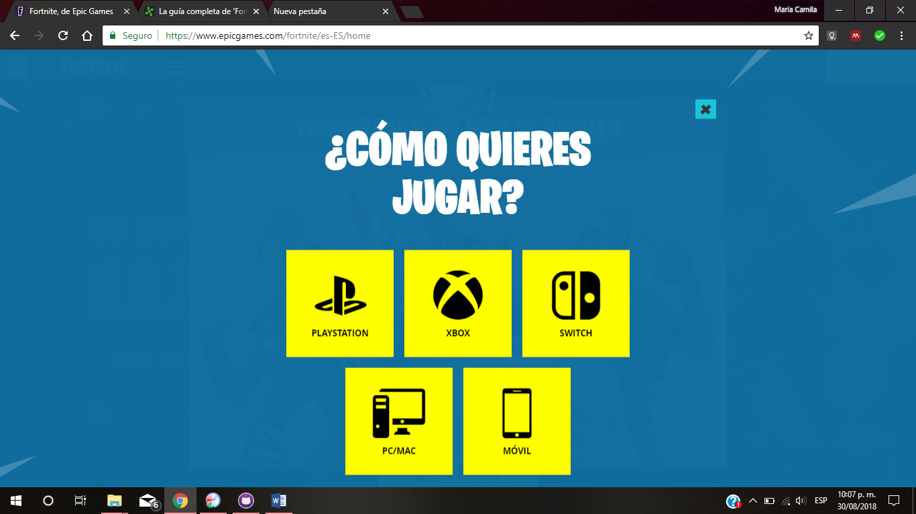

Actualmente el juego está disponible para cinco plataformas diferentes:

* Playstation 4
* Xbox One
* Nintendo Switch
* Computador Windows o Mac
* Dispositivos móviles iPhone

<https://www.epicgames.com/fortnite/es-ES/home>

*Modo de juego San Valentín*

Tipos de armas

|  |  |
| --- | --- |
| Rango | Color |
| Gris | Común |
| Verde | Poco común |
| Azul | Rara |
| Morado | Épica |
| Naranja | Legendaria |

Armas conocidas y municiones

|  |  |  |  |
| --- | --- | --- | --- |
| Tipo | Nombre | Rango | Municiones |
| Rifles | M16 | Común | 30 |
| M16 | Poco común | 30 |
| M16 | Raro | 30 |
| SCAR | Épico | 30 |
| SCAR | Legendario | 30 |
| Rifle con visor | Raro | 20 |
| Rifle con visor | Épico | 20 |
| Rifle de asalto a ráfagas | Común | 30 |
| Rifle de asalto a ráfagas | Poco común | 30 |
| Rifle de asalto a ráfagas | Raro | 30 |
| Rifle de asalto a ráfagas | Épico | 30 |
| Rifle de asalto a ráfagas | Legendario | 30 |
| Rifle de asalto con mira térmica | Épico | 15 |
| Rifle de asalto con mira térmica | Legendario | 15 |
| SMG | SMG | Común | 30 |
| SMG | Poco común | 30 |
| SMG | Raro | 30 |
| Subfusil compacto | Épico | 50 |
| Subfusil compacto | Legendario | 50 |
| Ametralladoras | Minigun | Épico | Depende |
| Minigun | Legendario | Depende |
| Ametralladora ligera | Raro | 100 |
| Ametralladora ligera | Épico | 100 |
| Lanzagranadas | Lanzagranadas | Raro | 6 |
| Lanzagranadas | Épico | 6 |
| Lanzagranadas | Legendario | 6 |
| Lanzacohetes | Raro | 1 |
| Lanzacohetes | Épico | 1 |
| Lanzacohetes | Legendario | 1 |
| Misil teledirigido | Épico | 1 |
| Misil teledirigido | Legendario | 1 |
| Escopetas | Escopeta corredera | Poco común | 5 |
| Escopeta corredera | Raro | 5 |
| Escopeta táctica | Común | 8 |
| Escopeta táctica | Poco común | 8 |
| Escopeta táctica | Raro | 8 |
| Escopeta pesada | Épico | 7 |
| Escopeta pesada | Legendario | 7 |
| Escopeta de doble cañón | Épico | 2 |
| Escopeta de doble cañón | Legendario | 2 |
| Francotiradores | Francotirador con cerrojo | Raro | 1 |
| Rifle de francotirador de cerrojo | Épico | 1 |
| Rifle de francotirador de cerrojo | Legendario | 1 |
| Francotirador semiautomático | Épico | 10 |
| Francotirador semiautomático | Legendario | 10 |
| Fusil de caza | Poco común | 1 |
| Fusil de caza | Raro | 1 |
| Rifle de francotirador pesado | Épico | 1 |
| Rifle de francotirador pesado | Legendario | 1 |
| Pistolas | Pistola | Común | 16 |
| Pistola | Poco común | 16 |
| Pistola | Raro | 16 |
| Pistola con silenciador | Épico | 16 |
| Pistola con silenciador | Legendario | 16 |
| Pistola pesada | Épico | 7 |
| Pistola pesada | Legendario | 7 |
| Revolver | Común | 6 |
| Revolver | Poco común | 6 |
| Revolver | Raro | 6 |
| Grandas | Granada | Común | 1 |
| Granada Boogie | Raro | 1 |
| Granada de impulso | Raro | 1 |

Info tomada de: <https://vandal.elespanol.com/guias/guia-fortnite-battle-royale-trucos-y-consejos/armas>

<https://juegosadn.eleconomista.es/guias/guia-fortnite-battle-royale-trucos/consejos-y-trucos/armas/>

<https://db.fortnitetracker.com/weapons>

Notas:

-Las armas se consiguen caminando por el mapa, dependiendo de la rareza del arma más difícil será encontrarla.

-Todos los jugadores empiezan la partida con un hacha la cual no cuenta con municiones y no puede desaparecer.

*Elementos teóricos*

**Generics**

**Estructuras de datos**

*Pilas*

*Colas*

**Paso 3: Búsqueda de soluciones creativas**

Se realizó una lluvia de ideas para cada mejora que debe implementársele a Fortnite.

*Soluciones para emparejamiento de partidas*

* Implementar el sistema ELO para emparejar partidas
* Implementar una cola de prioridad

*Soluciones para modo de juego plataforma*

* Dividir a los jugadores en cinco colas dependiendo de la plataforma que usen.
* Incluir la plataforma usada en el perfil del jugador.
* Implementar una Hash Table con cinco slots donde cada slot pertenece a un modo de juego y en él se van añadiendo los jugadores a una lista enlazada.

*Soluciones para modo de juego San Valentín*

* Implementar un ArrayList en el que vaya añadiendo y eliminando las armas que va recogiendo y usando.
* Implementar una Stack que vaya almacenando las armas recogidas donde la primera arma es un hacha.
* Implementar una lista enlazada donde se van añadiendo en la cabeza las nuevas armas recogidas.
* Implementar una cola en donde se van añadiendo las armas y que el usuario tenga un armaActual como atributo hasta que se terminen las municiones y pase la siguiente arma.
* Implementar un montículo donde la ultima arma recogida sea “mayor” que las demás y aplicar la función MAX_HEAPIFY

**Paso 4: Transición de ideas a los diseños preliminares**

*Modo juego San Valentín*

La idea de implementar una cola queda descartada porque en una cola solo se puede extraer la cabeza, y esta no sería la última arma añadida, entonces no cumple con la funcionalidad requerida.

* **ArrayList:** En esta idea se tiene un ArrayList donde se van añadiendo las armas y el arma actual siempre será la que se encuentre en la última posición del ArrayList.
* **Stack:** En esta idea la Stack contiene todas las armas, donde la que se encuentre en el top será el arma actual y solo se hará pop si se terminan sus municiones.
* **Lista enlazada:** En esta idea la función de inserción añade en la cabeza la nueva arma, y cuando sus municiones se terminen se elimina el nodo de la cabeza y se reemplaza por el siguiente.
* **Montículo:** En esta idea las armas tienen un numero cada que son añadidas, entonces siempre se cumple la función **HEAP_MAX** donde la arma más reciente será la mayor y estará a la raíz.

**Paso 5: Evaluación o selección de la mejor solución (Criterios y selección)**

*Emparejamiento de partidas*

Criterio A:

* [3] Valoración

|  |  |  |  |  |  |
| --- | --- | --- | --- | --- | --- |
|  | Criterio A | Criterio B | Criterio C | Criterio D | Total |
|  |  |  |  |  |  |
|  |  |  |  |  |  |
|  |  |  |  |  |  |

*Modo de juego plataforma*

Criterio A:

* [3] Valoración

|  |  |  |  |  |  |
| --- | --- | --- | --- | --- | --- |
|  | Criterio A | Criterio B | Criterio C | Criterio D | Total |
|  |  |  |  |  |  |
|  |  |  |  |  |  |
|  |  |  |  |  |  |

*Modo de juego San Valentín*

Criterio A:

* [3] Valoración

|  |  |  |  |  |  |
| --- | --- | --- | --- | --- | --- |
|  | Criterio A | Criterio B | Criterio C | Criterio D | Total |
|  |  |  |  |  |  |
|  |  |  |  |  |  |
|  |  |  |  |  |  |

**Paso 6: Preparación de informes**

**Diseño del diagrama de clases de la solución**

**Diseño de casos de pruebas unitarias**

|  |  |  |  |  |
| --- | --- | --- | --- | --- |
| Prueba 1: | | | | |
| Clase | Método | Escenario | Entrada | Resultado |
|  |  |  |  |  |
|  |  |  |  |  |
|  |  |  |  |  |
|  |  |  |  |  |
|  |  |  |  |  |

**Bibliografía**

<https://www.processdash.com/static/teamhelp/Topics/Overview.html>

<https://www.xataka.com/videojuegos/gui-competa-fortnite-todo-que-hay-que-saber-para-empezar-jugar-cero>

Sobre la geolocalización y el desempeño del jugador

<https://boards.las.leagueoflegends.com/es/c/charlas-generales/K9vEUHyj-que-factores-afectan-para-que-tengas-un-ms-alto>

<https://boards.lan.leagueoflegends.com/es/c/ayuda-y-soporte/MwPEdPyX-el-ping-depende-de-mi-internet-o-de-el-servidor>